Приложение № 25

Материалы ОАО «ВНИИЖТ» по вопросам экологии
и охраны окружающей среды

«ЗЕЛЁНЫЙ» ЖЕЛЕЗНОДОРОЖНЫЙ ТРАНСПОРТ – БЕЗАЛЬТЕРНАТИВНАЯ ПЕРСПЕКТИВА

Основные даты по вопросам охраны окружающей среды:
- 5-16 июнь 1972 год. Стокгольм (Швеция). Конференция ООН по вопросам охраны природы;
- 1983 год - создана Международная комиссия ООН по окружающей среде и развитию (МКОСР);
- 1987 год - опубликован доклад МКОСР «Наше общее будущее»;
- 1992 год - разработана (ЮНИДО) и утверждена резолюцией Генеральной Ассамблеи ОНН 42/187 модель «устойчивого, экологически безопасного промышленного развития» - “Ecologically sustanable industrial development” (ESID).

Механизмы реализации (на международном уровне)
- экологическая маркировка продукции;
- торговля квотами на выбросы и сбросы;
- экологическая сертификация (например, ISO 14001 Environmental Management Systems);
- экономическое стимулирование (налоговое, кредитование и т.д.) на государственном уровне создания и функционирования экологически чистых производств;
- пересмотр и адаптация нормативно-правовых актов под нужды устойчивого развития;
- создание условий (на макро-, мезо-, и микроуровнях) для поэтапного перехода к устойчивому развитию;
- международное сотрудничество в области охраны окружающей среды.

Механизмы реализации (на российском уровне)
«В Основах государственной политики в области экологического развития Российской Федерации на период до 2030 года, утвержденных Президентом Российской Федерации 30 апреля 2012 года, определена стратегическая цель государственной политики в области экологического развития - это решение социально-экономических задач, обеспечивающих экологически ориентированный рост экономики, сохранение благоприятной окружающей среды» (из распоряжения ОАО «РЖД» от 6 августа 2012 г. № 1575р «Об утверждении концепции развития системы управления природоохранной деятельностью Холдинга «Российские железные дороги»).

Критерии совершенствования технологических процессов
и оборудования
В последние годы в России все большее внимание уделяется разработке методик оценки экологичности производств.
Основными критериями совершенствования являются:
- Уменьшение расхода энергии путем совершенствования технологических процессов и оборудования (наиболее эффективный способ энергосбережения);
- Переработка отходов («рециклинг»);
- Повышение качества изделий и ремонта – приводит к увеличению жизненного цикла при сохранении материальных и энергетических затрат на производство и ремонт, т.е. качество продукции или услуг является таким же ресурсом, как энергозатраты и потребление материалов.

Роль и значение Холдинга в реализации концепции
устойчивого развития
Природоохранная деятельность в холдинге «Российские железные дороги» осуществляется в соответствии с документами:
- «Стратегия развития железнодорожного транспорта в Российской Федерации до 2030 года» (утверждена Распоряжением Правительства Российской Федерации от 17 июня 2008 г. № 877-р);
- «Экологическая стратегия ОАО «РЖД» на период до 2015 года и перспективу до 2030 года» (утверждена распоряжением ОАО «РЖД» от 13 февраля 2009 г. № 293р);
- «Стратегия инновационного развития ОАО «Российские железные дороги» на период до 2015 года («Белая книга ОАО «РЖД»)»;
- «Концепция развития системы управления природоохранной деятельностью холдинга «Российские железные дороги» (утверждена распоряжением ОАО «РЖД» от 6 августа 2012 г. № 1575р).

Законопроекты Российской Федерации
- законопроект «О внесении изменений в Федеральный закон "Об отходах производства и потребления" и другие законодательные акты Российской Федерации в части экономического стимулирования деятельности в области обращения с отходами»
- законопроект «О внесении изменений в некоторые законодательные акты РФ в части регулирования вопросов возмещения (ликвидации) вреда окружающей среде, в том числе связанного с прошлой хозяйственной деятельностью»;
- законопроект «О внесении изменений в Кодекс Российской Федерации об административных правонарушениях» (в части усиления административной ответственности хозяйствующих субъектов за несоблюдение нормативов допустимого воздействия на окружающую среду);
- законопроект «О внесении изменений в Уголовный кодекс Российской Федерации» (по вопросу усиления уголовной ответственности за преступления в области загрязнения вод);
Законопроект «О внесении изменений в Федеральный закон "Об отходах производства и потребления":
- установление приоритетов госполитики в области обращения с отходами;
- установление специальных экологических требований к обращению с группами однородных отходов и к объектам инфраструктуры;
- поэтапное введение запрета на захоронение отдельных видов отходов;
- создание внебюджетного государственного фонда обращения с отходами потребления;
- дифференциация тарифов на обезвреживание и на захоронение отходов;
- развитие системы саморегулируемых организаций (СРО) создается предприятиями отрасли путем их объединения по региональному, межрегиональному и (или) отраслевому признаку;
- разработка программ и правил обращения с отходами, отраслевых программ развития отдельных видов экономической деятельности, а также контроль за их соблюдением.

Поэтапное введение запрета на захоронение отдельных видов отходов*

Материал | Год ввода запрета
Бумага, пластик (ПЭТФ), металлы | 2017
Стекло, древесные отходы | 2018
Резина (шины и др.), текстиль | 2019

*Доклад Минприроды России «Новое в природоохранном законодательстве обращение с отходами»

Законопроект о возмещении (ликвидации) вреда окружающей среде
- установление полномочий органов власти по организации работ по ликвидации прошлого экологического вреда;
- ведение государственных реестров земель с прошлым экологическим вредом;
- организационная модель ликвидации прошлого экологического вреда;
- обязанность проведения государственной экологической экспертизы проектов работ по экологическому восстановлению.

Эксперименты TROICA

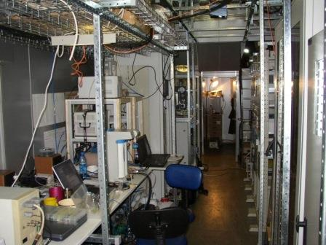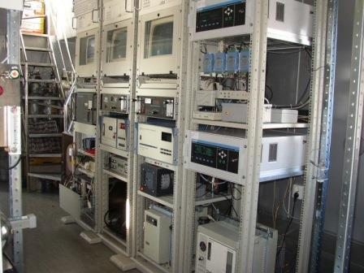

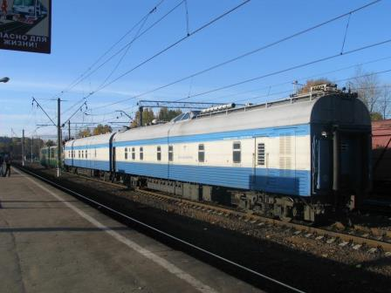

Вагон-лаборатория обсерваторского типа, позволяющий осуществлять мониторинг воздушного бассейна и почвы вблизи железнодорожных линий.

Концентрация аэрозоля в воздухе после прохождения встречных поездов различных типов:

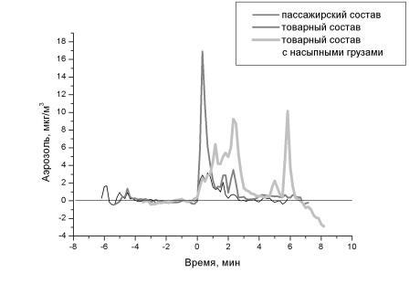

Рост концентрации углеводородов в воздухе при прохождении встречных составов с цистернами:
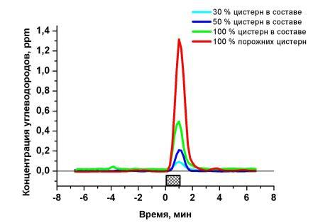

Стратегия улучшения экологических показателей

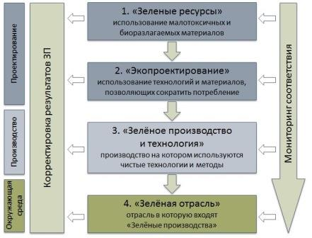

Основные преимущества получения звания «Зелёное предприятие
и зелёное рабочее место»
В результате повышения экологической безопасности и присвоения структурному подразделению звания «Зелёное предприятие и зелёное рабочее место» по опыту зарубежных компаний ожидается:
- рост прибыли и доли на рынке транспортных услуг;
- появление привлекательного отличия от других видов транспорта;
- сокращение расходов на материалы, тепло- и электроэнергию, потребление воды;
- экологически безопасная перевозка грузов и пассажиров;
- сокращение рыночного риска за счёт соответствия требованиям законодательства и исключения штрафов и др.

Национальные «зелёные» стандарты
Госкорпорация «Олимпстрой» разработала корпоративный олимпийский «зеленый» стандарт.
В России первым комплексным национальным «зелёным» стандартом строительства стала Система добровольной сертификации объектов недвижимости «Зеленые стандарты».
В марте этого года принят первый в России национальный «зеленый» стандарт - ГОСТ Р 54964-2012 «Оценка соответствия. Экологические требования к объектам недвижимости».
Новый стандарт представляет собой свод рекомендуемых показателей. Они предусматривают не только следование такому глобальному тренду, как снижение энергопотребления, но и строительство рядом с «зелеными» объектами искусственных водоемов, велосипедных паркингов и зарядных постов для электромобилей и гибридных авто. Кроме того, «зеленый» ГОСТ включает в себя и такие экологические требования к объектам недвижимости, как использование экологически чистых строительных материалов легального происхождения, экономное потребление воды и активное использование строительных отходов.

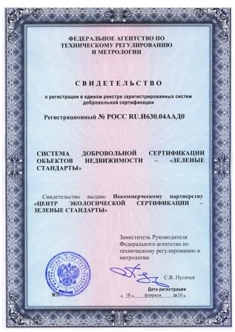 | 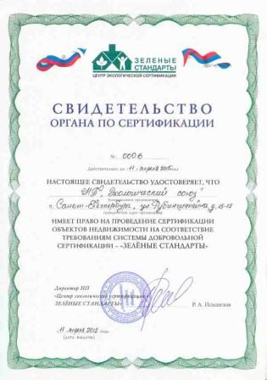
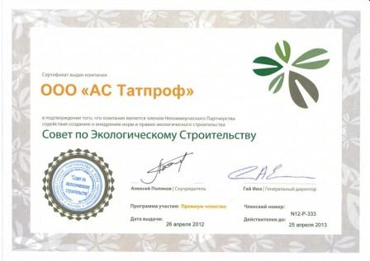

Роль ОАО «ВНИИЖТ» в реализации концепции «Зелёного предприятия и зеленого рабочего места»

Перечень основных работ:
- Разработка рекомендаций по снижению экологических платежей за негативное воздействие на окружающую среду структурных подразделений ОАО «РЖД» на основе требований законодательства и анализа существующих расходов за негативное воздействие на окружающую среду.
- Разработка единой для ОАО «РЖД» формы и регламента ведения реестра результатов проверок структурных подразделений ОАО «РЖД», проводимых государственными органами контроля по соблюдению законодательства в области экологии, и действий по устранению выданных предписаний.
- Разработка корпоративного классификационного каталога отходов структурных подразделений ОАО «РЖД».
- Разработка механизмов реализации «Зелёного предприятия и зелёного рабочего места» в структурных подразделениях ОАО «РЖД». Определение критериев и показателей, позволяющих давать оценку проводимых работ по охране окружающей среды.
- Сбор и обработка информация об изменениях законодательства в сфере охраны окружающей среды, природопользования, промышленной безопасности и охраны труда. Рекомендации по правоприменению. Участие в законотворчестве по соответствующим тематикам.
- Разработка критериев и порядка бенчмаркинга структурных подразделениях ОАО «РЖД» для целей оценки их экологического состояния. Применение результатов бенчмаркинга для оценки ключевых показателей эффективности (KPI) руководителей подразделений.

